Муниципальное автономное дошкольное образовательное учреждение «Детский сад № 261 «Истоки»

Проект «Такие разные Дед Морозы»

Выполнила: Бедарева Ирина Викторовна

г. Барнаул

2018г.

Цели:
- больше узнать о дедушках Морозах разных стран. Больше узнать о традициях своего народа и других стран. Развивать познавательные интересы учащихся.
- создать папку - передвижку на основе собранной информации и узнать имена и образы Деда Мороза в разных странах.
Задачи:
- познакомиться с историей появления Дед Мороза;
- провести опрос родственников, родителей, знакомых ,и узнать, знают ли они как зовут Деда Мороза в других странах и как он выглядит;
- составить папку – передвижку на тему «Такие разные Дед Морозы»

Реализация проекта
Дед Мороз

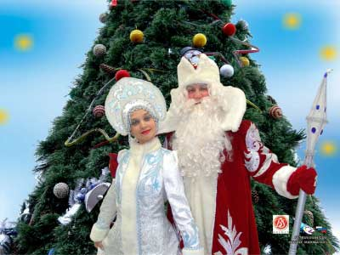
Нет такого малыша в России, который не знал бы, кто он такой – этот Дед Мороз. Дед с посохом, в красной шубе, красной шапке, с длинной пышной бородой до пояса и мешком подарков за спиной… Образ этот знаком чуть ли не каждому с самого детства, еще со времен новогодних утренников, когда в ярко украшенном зале под пахучей елкой, увешанной гирляндами, рассказывали все новогодние стихи белобородому деду да его внучке Снегурочке. По славянским преданьям, живет Дед Мороз со своей внучкой Снегурочкой в глухой лесной чащобе, целый год занимается подарками и читает письма от детей, а потом за одну новогоднюю ночь разносит всем детям желанные игрушки или сладости. Сейчас официальная резиденция Деда Мороза в России – Великий Устюг. Именно туда попадают все письма с детскими мечтами. В Белоруссии это Беловежская Пуща. Белорусский Дед Мороз, кроме того, не ограничивается только красной шубой в гардеробе – у него есть и синяя, и белая, и серебристая и др., а называют его еще Дзяд Мароз или Зюзя.

Святой Николай
Наряду с Дедом Морозом и Снегурочкой в Украине есть еще один новогодний персонаж – Святой Николай. Это одна из ипостасей Николая Чудотворца, всемирно известного святого. Его праздник отмечают в ночь с 18 на 19 декабря, и традиционно дети получают в этот праздник сладости под подушку. Вредные же и непослушные детишки поутру достают из-под подушки… ивовые розги. И мне однажды повезло достать такие прутики вместо вожделенных конфет… Оказалось, мама пошутила, но было очень обидно. В отличие от Деда Мороза, Николай, по преданиям, носил белые одежды и короткую бороду, а приходил к детям ночью через окошко.
Святой Николас (Święty Mikołaj, он же Святой Николай такое имя получил новогодний персонаж в Польше и Бельгии. В этих странах день Святого Николаса отмечают с 5 на 6 декабря. Святой разносит подарки по домам, и оставляет их в специально приготовленных детьми сапожках или носках. А корни этой традиции лежат глубоко во времени. По одной из легенд, Святой Николас спустился в дом через дымоход, но выронил мешок с подарками, и они посыпались в сушащиеся возле огня носки и промокши от снега сапоги. В этих странах Николас одет в белую расшитую золотом мантию епископа (ведь очень-очень давно он и был епископом). А подарки за ним носит прислужник Питер.

Санта Клаус
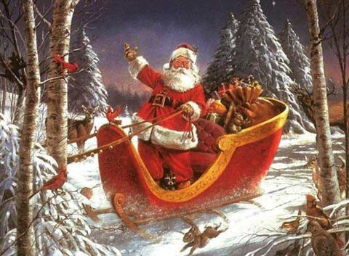
Еще один не менее популярный новогодний персонаж это Санта Клаус. Подарки он разносит и почитается в Соединенных Штатах Америки, в Канаде и Австралии. Этот пухленький старичок из рекламы кока-колы известен всем. От Деда Мороза его отличает одежда: Санта-Клаус одет не в шубу, а в короткую красную курточку, а так же красные штаны. На голове у него красный колпак, а на носу неизменные очки. Санта Клаус имеет привычку весело раскатисто смеяться («Хо-хо-хо!»), и говорить «Marry Christmas Every One!». Австралийский же Санта Клаус одет в легкие шорты и рубашку (ведь там на Рождество и Новый Год очень жарко, в Австралии это лето). Разъезжает Санта по небу на санях со свитой эльфов и подарками, в запряжены северные олени. Подарки детишкам Санта Клаус раскладывает под елку, а так же в услужливо развешанные над камином носки. В дом Санта попадает через дымоход. Живет он в Лапландии, где мастерить подарки ему помогает целая армия новогодних эльфов и других волшебных существ.

Пьер Ноэль (Пер Ноэль)
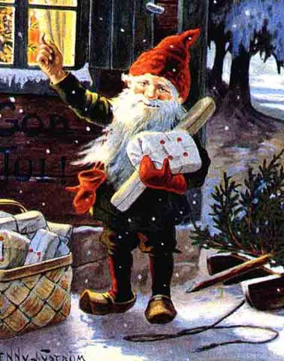
Этот Дед Мороз – французский. В переводе его имя значит «рождественский отец». Говорят, к каждому дому он подъезжает на ослике, и везет с собой плетеную корзинку, полную рождественских и новогодних подарков. У Пьера Ноэля есть злой двойник – Пьэр Фуэтар, который вместо подарков одаривает детей розгами, он носит их с собой целый пучок. К слову, Пьер Ноэль раскладывает подарки в услужливо выставленные перед камином сапожки и ботинки, а в дом попадает через каминную трубу.

Йоулупукки
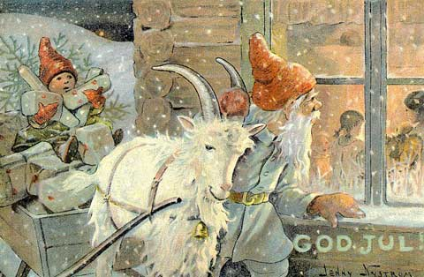
Это ни кто иной, как наш старый-добрый знакомый, Дед Мороз, В Финляндии его прозвали так странно из-за того, что этот приветливый дедок разъезжает на небольшой повозке, в которую впряжен козел… В переводе с Финского Йоулупукки значит «рождественский козел». Одет этот Дед Мороз в конусообразную шляпу красного цвета и красную короткую шубу. Рядом с ним всегда есть помощники-гномы, да и сам он на гнома похож, такой же низкорослый. У него есть жена Муори, с которой они долго и счастливо живут много сотен (а может и тысяч?) лет на горе Корваптуптури. Йоулупукки имеет очень хороший слух, и знает обо всем, чего желают дети, даже если это сказано шепотом.

Ниссе
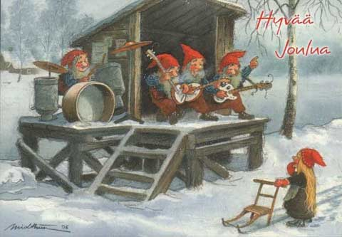
Таков аналог Деда Мороза в Норвегии и Дании. Это не один персонаж, а велико множество. Ниссе – норвежские домовые. Маленькие, с крохотными бородками и в красных вязаных колпачках. Тех, кто приходит в новогодние праздники, называют Рождественскими Ниссе. Главный Ниссе живет недалеко от Осло, в городе Дрёбак.

Дед Микулаш и Дед Ежишек
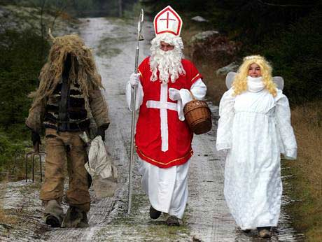
Первый, Микулаш, разносит подарки деткам из Чехии, в его свите есть ангел и чертенок. Ангел дарит детям подарки и сладости, а чертенок дает непослушным малышам угольки и картофель. А второй, Ежишек, одаривает маленьких жителей Словакии. Их часто путают, потому что Ежишек и Микулаш на самом деле очень похожи, ведь они – братья.

Сегацу-сан и Одзе-сан

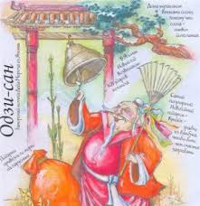

Эти два новогодних персонажа родом из Японии. Первый из них, Сегацу-сан (в переводе – Господин Новый Год), является традиционным Дедом Морозом в Японии. Одет он в яркое голубое кимоно, и ходит пешком по Японии целую неделю, (как говорят сами японцы – «золотую неделю») заглядывает в каждый дом, но без подарков – подарки детишкам вручают сами родители. Несколько десятилетий Сегацу-сан соперничает с Одзе-саном, одетым как американский Санта Клаус и разъезжающим на оленьей упряжке.

Ну и, конечно же, всех интересует, есть ли Дед Мороз в Африке? Есть. И зовут его Папа Ноэль, как и в некоторых странах Южной Америки. Только информации о нем очень мало, он самый скрытный из всех дедов морозов и никто точно не знает, как Папа Ноэль выглядит. Но миссия у него такая же, как и у всех прочих №аналогов» - дарить детям подарки и праздничное настроение.

Результаты проекта
- Изготовлена папка-передвижка с детским рисунками Дед Морозов разных стран
- Проведено развлечение «День рождения Деда Мороза».

